Instrukcja logowania do systemu :

Rejestracja konta osobistego OIL i logowanie do aplikacji wyborczej członka rejonu wyborczego

W celu zalogowania się do aplikacji wyborczej należy wejść za pomocą przeglądarki internetowej (Chrome, Edge lub Safari) na stronę:
wybory.rzeszow.nil.org.pl
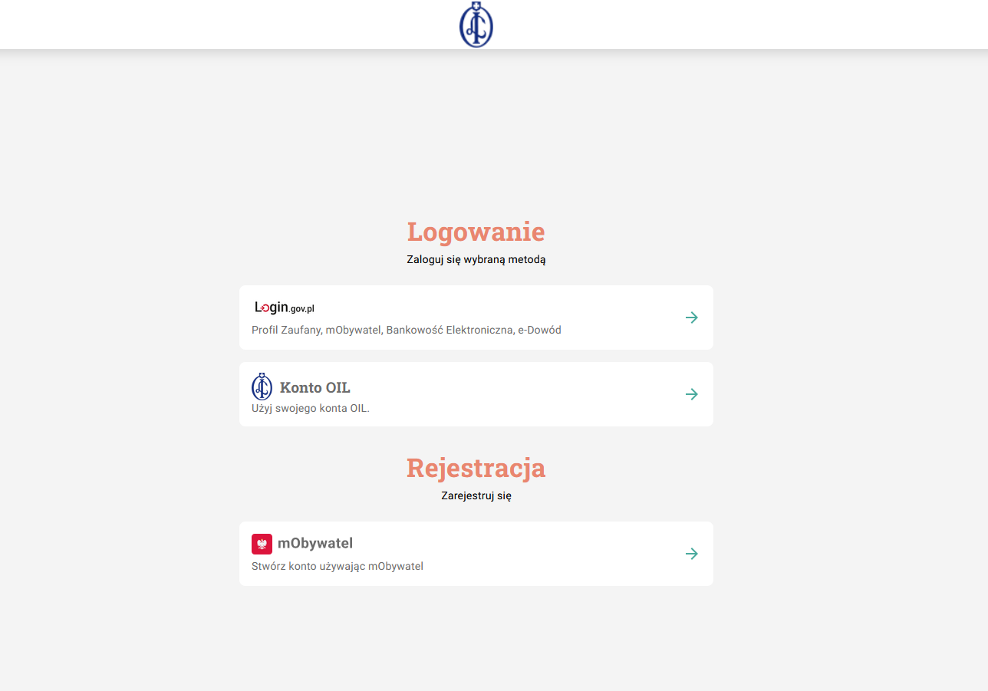

Otwiera się strona do logowania i mamy dwie możliwości wejścia do aplikacji (bez zakładania konta osobistego OIL). Polecanym sposobem jest dostęp poprzez węzeł krajowy, pierwszy kafelek od góry z napisem login.gov.pl.
Po kliknięciu tego przycisku zostajemy przeniesieni na stronę potwierdzania tożsamości. Tu mamy dwie podstawowe możliwości weryfikacji:
- Poprzez profil zaufany – z opcją loginu i hasła lub poprzez bankowość elektroniczną
- Poprzez mObywatel – jeżeli aplikację mObywatel mamy zainstalowaną na smartfonie

Po udanej weryfikacji otwiera nam się strona aplikacji wyborczej.

Jeżeli nie możemy skorzystać z powyższych możliwości, możemy dokonać rejestracji konta osobistego i zalogować się do aplikacji wyborczej loginem i hasłem. Loginem jest nr PWZ, natomiast hasło jest przydzielane na dwa sposoby:

- Poprzez aplikację mObywatel (na stronie logowania trzeci kafelek od góry pod wyrażeniem „Rejestracja Zarejestruj się”)
- W sekretariacie OIL w Rzeszowie – konieczna wizyta osobista w izbie z dokumentem tożsamości

Wygenerowane hasło ważne jest godzinę i służy do zalogowania się w aplikacji wyborczej przy użyciu drugiego kafelka od góry z napisem „Konto OIL”. Po poprawnym zalogowaniu nastąpi przekierowanie do aplikacji wyborczej.

